Открытые занятия,мероприятия, конкурсы, утренники.
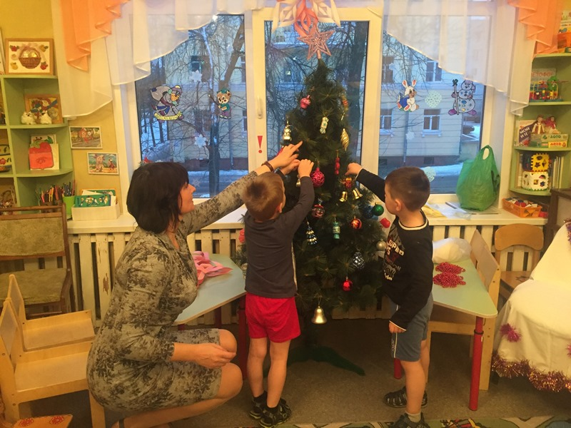
Украшаем группу к празднику
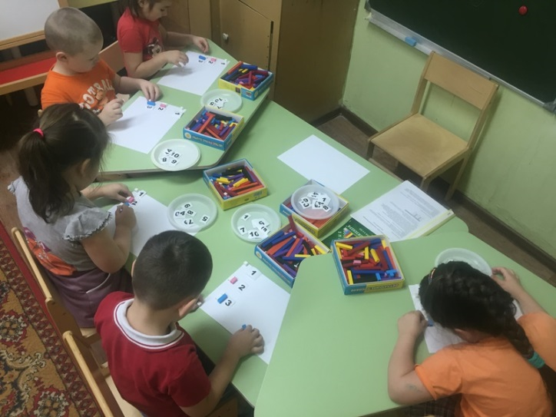
«Волшебные палочки»

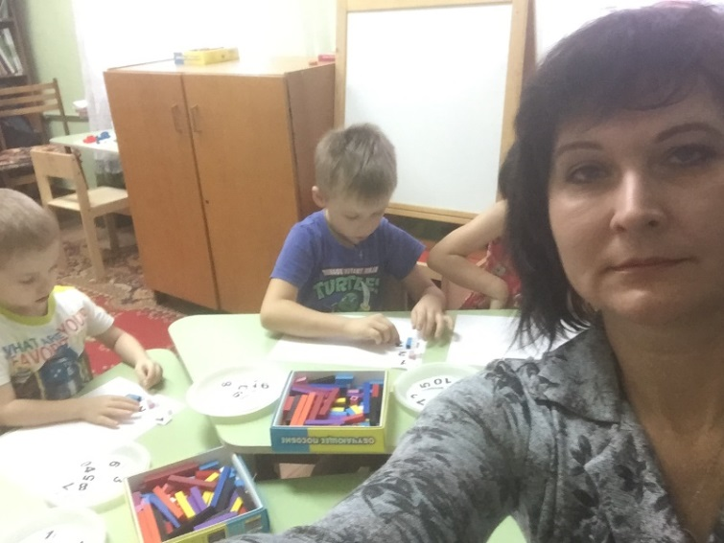

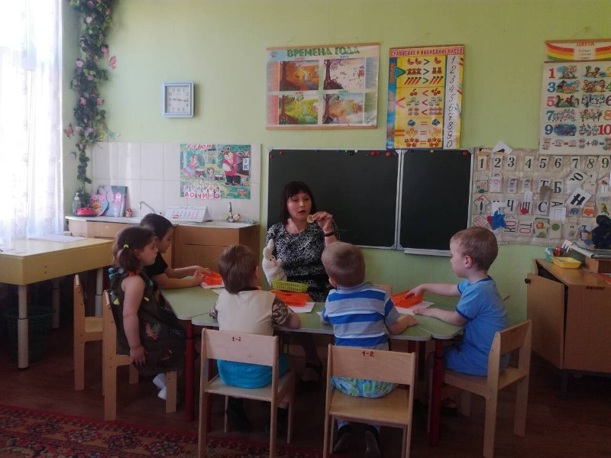
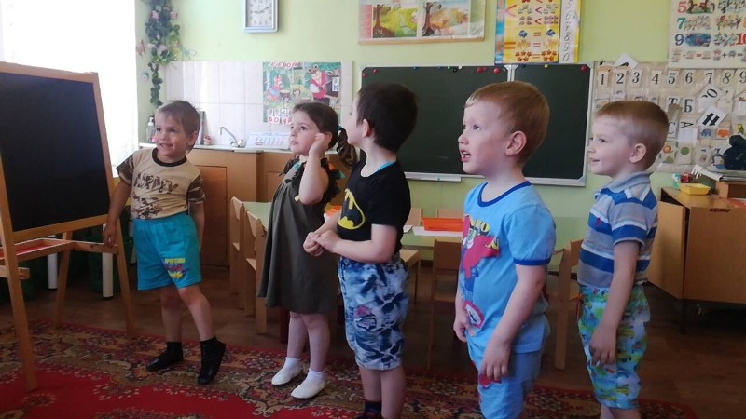
« К зайцу на новоселье»
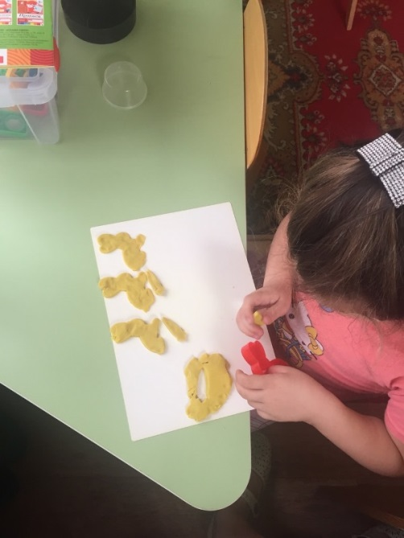
«Занимательная математика»

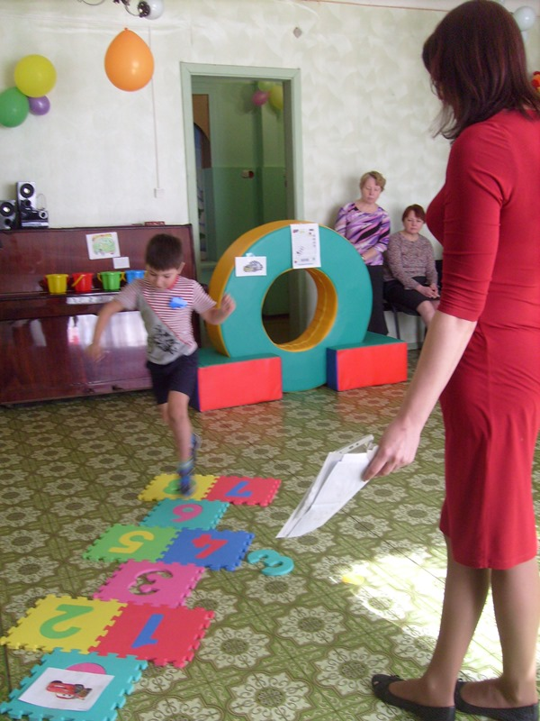
Игровые технологии. « Квест»
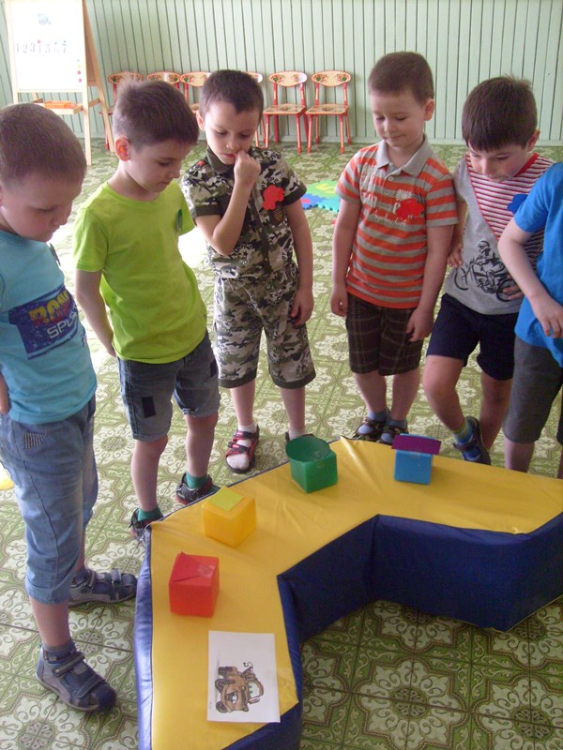
Комплексное занятие « В городе машин»

Методическое объединение. 2017 г.
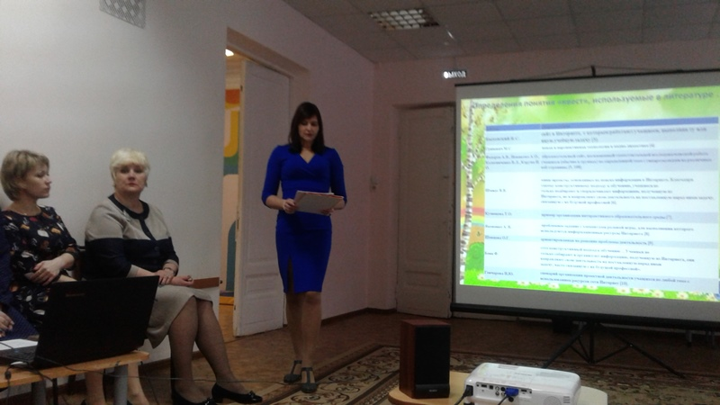
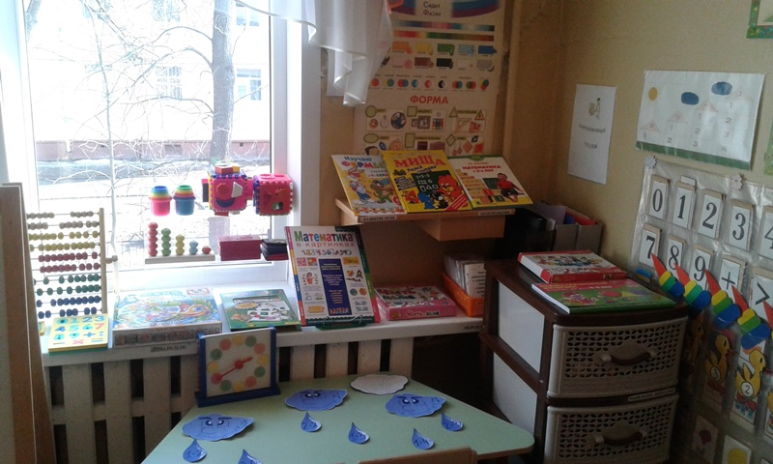
Уголок математики. Старшая группа.
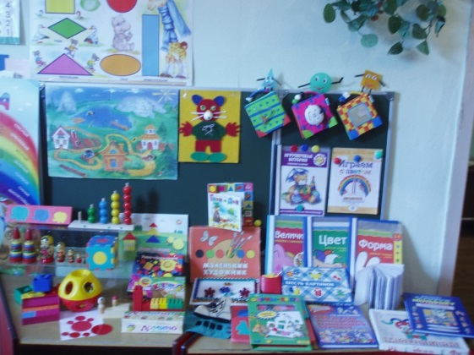
Уголок коррекции. Младшая группа
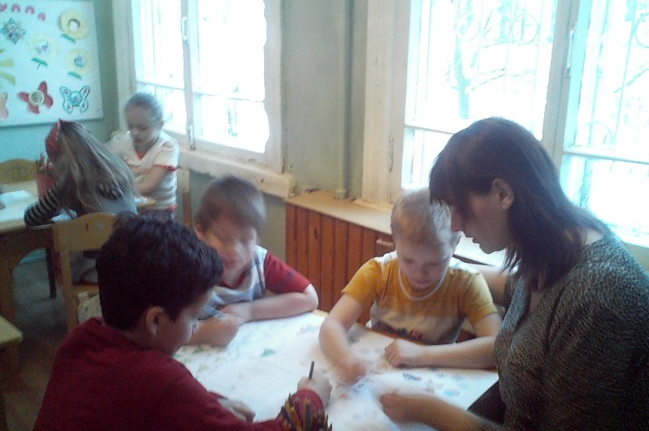
Газета для детей и родителей.2016г..
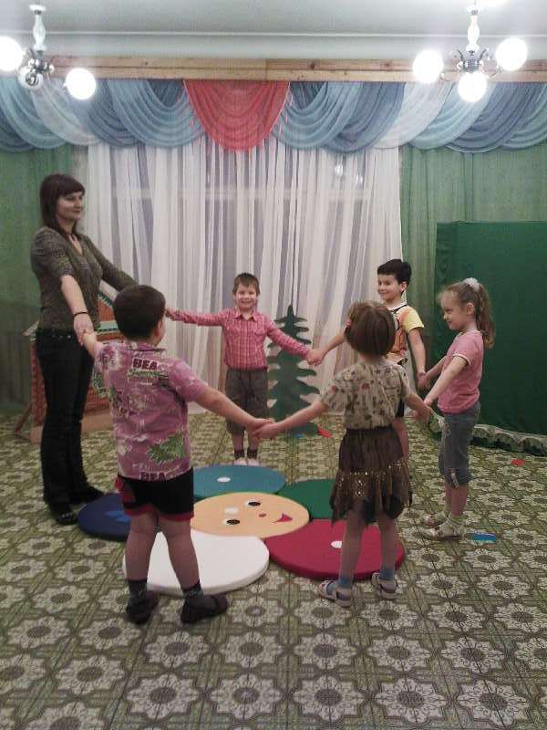
Открытое мероприятие для родителей «Путешествие с радугой»

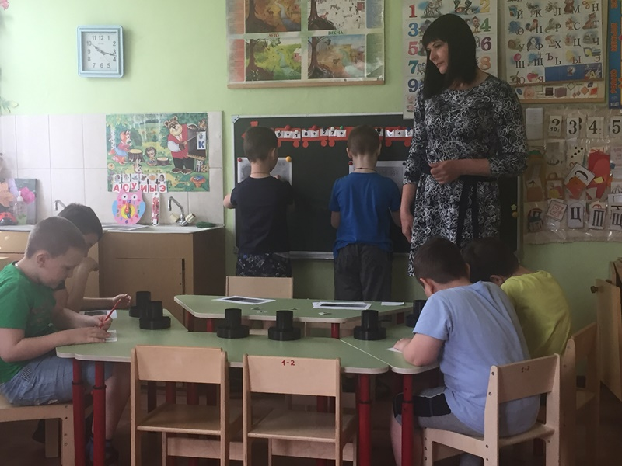
Открытое мероприятие для педагогов :
«Использование проблемного метода для решения задач»
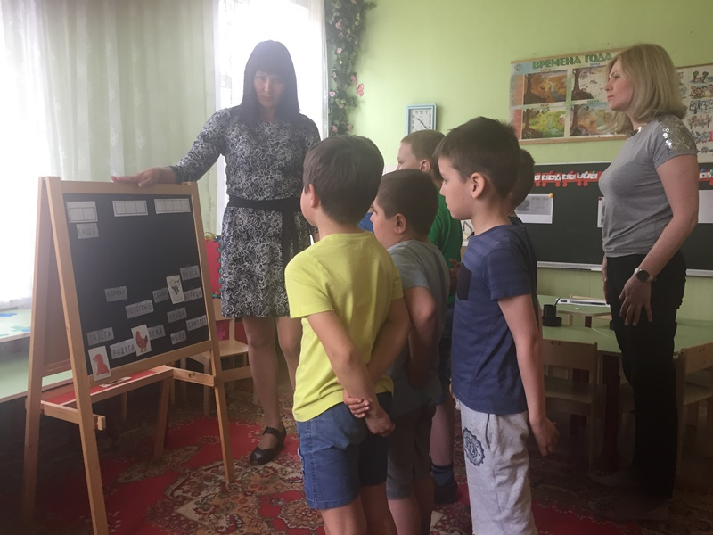
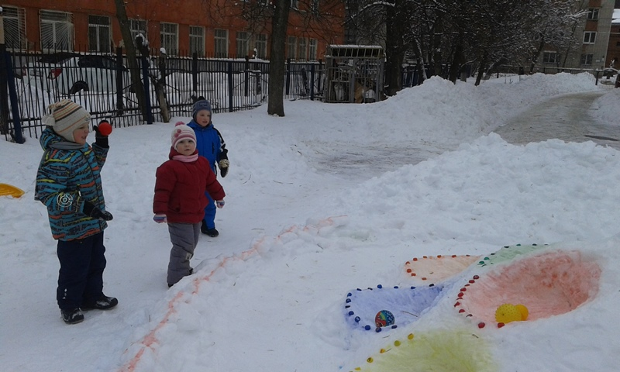
Игровые модули из снега на конкурс
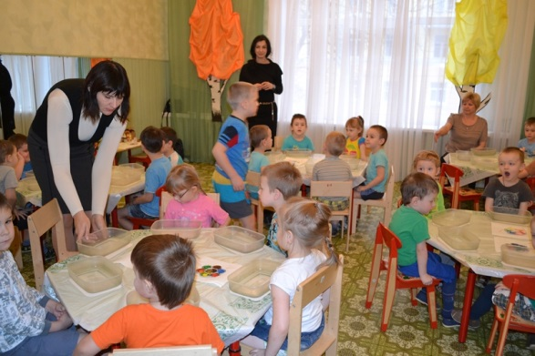
Мероприятие с социальными партнерами.Рисование водой.

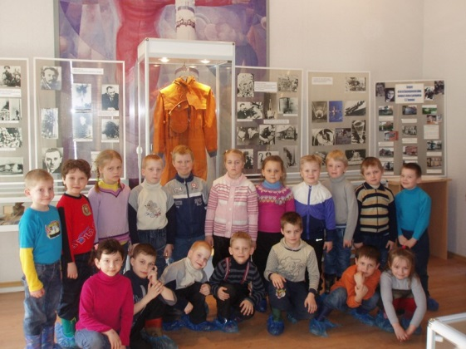
Социальные партнеры. Экскурсия в музей Космонавтики СОШ № 32
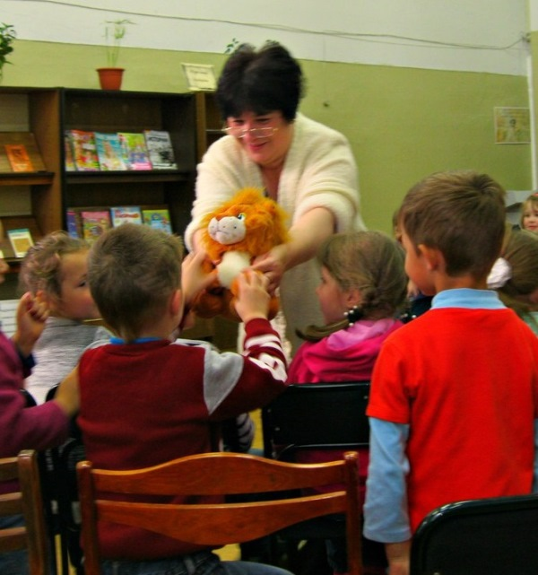
Социальные партнеры.. В гостях у А.С. Пушкина. Сказки.

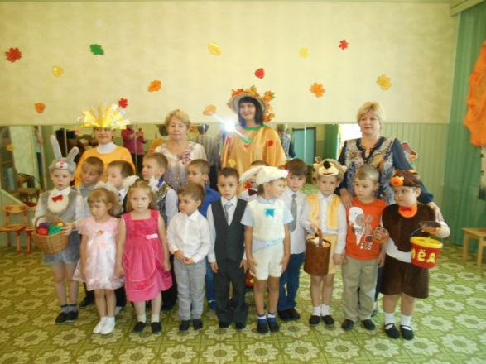
Осенний утренник
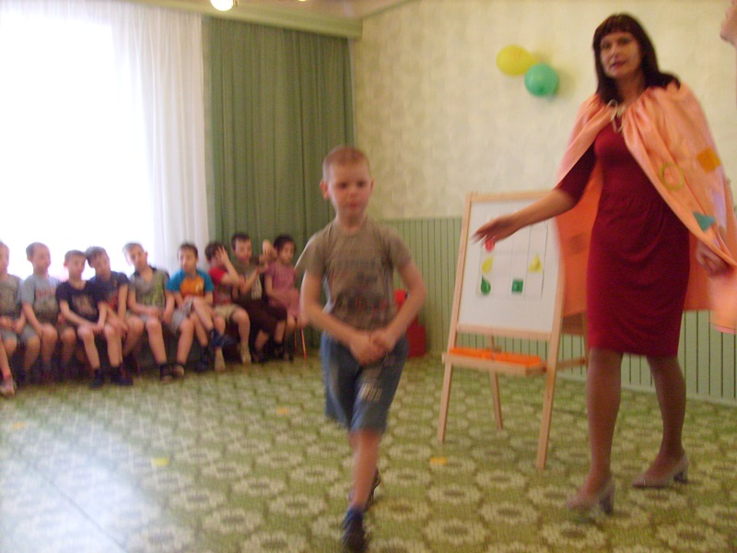
Неделя математики

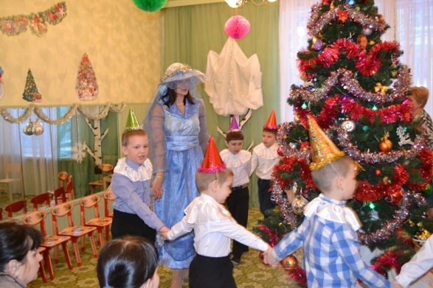
Новогодний утренник
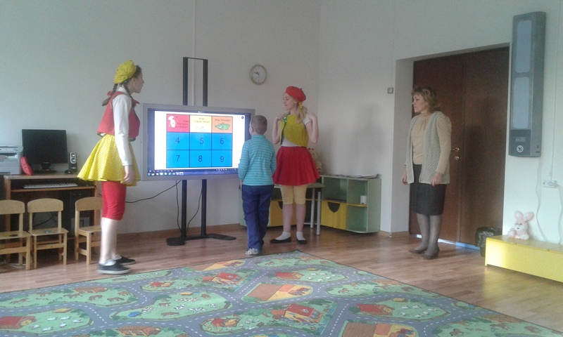
Социальные партнеры. Педагогический колледж. Знакомство с интерактивной доской.

